MİLLİ EĞİTİM BAKANLIĞI BÜNYESİNDE GENEL İDARİ HİZMETLER-YARDIMCI HİZMETLER-TEKNİK HİZMETLER VE SAĞLIK HİZMETLER SINIFINDA GÖREV YAPAN EĞİTİM ÇALIŞANLARININ ÖNCELİKLİ SORUNLARI VE ÇÖZÜM ÖNERİLERİ

MALİ SORUNLAR VE ÇÖZÜMLER

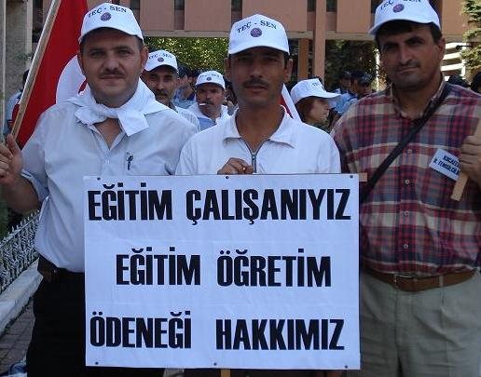
EĞİTİM ÖĞRETİME HAZIRLIK ÖDENEĞİ SORUNU : Milli eğitim Bakanlığında eğitim öğretim hizmetleri sınıfında görev yapan eğitim çalışanlarına “Eğitim Öğretime Hazırlık Ödeneği” adı altında her yıl öğretim yılı başında ödenek verilmektedir.

Oysaki; yaz tatilinde okulların tüm badana boya işleri, kalorifer tesisatlarının bakım onarım işleri, kapı sıra tamir bakım işleri ve resmi yazışma işlemleri ile planlama işleri GİH-YHS-THS-SHS personelleri tarafından yapılmaktadır. Kısaca okulların eğitim öğretime hazırlanmasıyla ilgili işlemlerde eğitim çalışanlarının katkısı tartışılmazdır.
Tüm bunlara rağmen “Eğitim Öğretime Hazırlık Ödeneği”nden eğitim çalışanlarının yararlandırılmaması, bakanlık içindeki farklı kadrolara bakışı ortaya çıkarmakta ve eğitim çalışanları arasında ayrımcılık ve üvey evlat hissini uyandırmaktadır.
ÇÖZÜM: 657 sayılı Devlet memurları kanununun Ek-32 maddesinin aşağıdaki şekilde değiştirilmesi durumunda eğitim çalışanlarının haklı istek ve talepleri yerine getirilecektir.
657 SAYILI DEVLET MEMURLARI KANUNU'NDA DEĞİŞİKLİK YAPILMASI HAKKINDA KANUN TEKLİFİ
Madde 1: 657 sayılı Devlet Memurları Kanunu'nun Ek-32. maddesi aşağıdaki şekilde değiştirilmiştir.
"Milli Eğitim Bakanlığı merkez ve taşra teşkilatlarında görev yapan tüm kadrolara her öğretim yılında bir defaya mahsus olmak üzere ve öğretim yılının başladığı ay içinde Milli Eğitim Bakanı tarafından belirlenecek tarihte Bakanlar Kurulunca belirlenecek miktarda, öğretim yılına hazırlık ödeneği ödenir. Bu ödenek damga vergisi hariç diğer vergi ve kesintilere tabi tutulmaz. "
Yürürlük
Madde 2: Bu kanun yayımı tarihinde yürürlüğe girer.
Yürütme Madde 3: Bu kanun hükümlerini Bakanlar Kurulu yürütür


FAZLA MESAİ SAATLERİ VE ÜCRET SORUNU: Milli Eğitim Bakanlığında GİH-YHS-THS-SHS sınıflarında görev yapan eğitim çalışanlarının gerek personel eksikliğinden, gerek ikili eğitim yapan okullarımızdan, gerekse aşırı iş yükünden dolayı çalışma saatleri diğer kurumlarda aynı kadroda görev yapan kamu çalışanlarına nazaran değişiklik göstermektedir.

Kanun gereği haftalık çalışma saati 40 saat olarak belirlenmiş olmasına rağmen eğitim çalışanlarının çalışma saatleri günlük 10-12 saate, haftalık 50-60 saate ulaşmaktadır. Hafta sonlarında ise nöbet v.b. gibi görevlendirmeler yapılmaktadır. Arada oluşan fazla çalışma saatleriyle ilgili hiçbir ücret ödenmemektedir.

Uluslar arası çalışma hukukuna göre fazla mesailerin ücret yoluyla karşılanması esas olmasına rağmen ülkemizde eğitim çalışanları yaptıkları fazla çalışma karşılığında ücret alamamaktadır. Fazla çalışmaların karşılığı hiçbir ücret alamayan eğitim çalışanının çalışma alanında iş verimi düşmekte, etkin çalışamamaktadır.

Hatta; Milli Eğitim Bakanlığı Nöbet ve İzin Yönerge’sinde Milli Eğitim Bakanlığında görev yapan eğitim çalışanlarının fazla mesailerinin “her 8 saate 1gün izin verilir” hükmüyle koruma altına alınmasına rağmen bu yönergenin hemen hemen hiçbir kurumda uygulanmadığı ve okul/kurum amirlerinin bu maddenin varlığından dahi haberi olmadığı tespitlerimiz arasındadır.

ÇÖZÜM : Fazla çalışma yapan eğitim çalışanlarının;
1-Fazla çalışma süreleri “Her 1 saate karşılık 1 saat Ek-Ders Ücreti ödenir” şeklinde düzenlenmelidir.
2- (1.madde ile ilgili yasal düzenleme yapılıncaya kadar) Fazla çalışma yapan eğitim çalışanlarının 8 saate kadar 1 günlük izin haklarının olduğunu hatırlatan resmi yazının bakanlıkça hazırlanarak 81 il okul/kurum müdürlükleri bilgilendirilmelidir.

ÖZLÜK HAKLARI SORUNLARI VE ÇÖZÜMLERİ

ATAMA VE YER DEĞİŞTİRME SORUNU: Milli Eğitim Bakanlığı bünyesinde görev yapan eğitim çalışanlarının kadrolarının bulunduğu il/ ilçe/ okul/ kurumdan başka bir il/ ilçe /okul /kurum’a tayin veya yer değiştirme istek ve talepleri okul/kurum müdürlüklerince “YERİNE PERSONEL VERİLMESİ DURUMUNDA ATANMASI UYGUNDUR.” Türünde düşülen şerh yazılarıyla engellenmektedir.

Mevcut bu uygulamanın herhangi bir standardı ve normu bulunmaması, eğitim çalışanlarının çalışma hayatını olumsuz yönde etkilemekte ve çalışma verimi ve iş barışı zedelenmektedir.

2011 yılında Milli Eğitim Bakanlığınca “MEB Personeli Atama ve Yer Değiştirme Yönetmelik Taslağı” yayınlanmış, halen yönetmelik yürürlüğe girmemiştir.

ATAMA VE YER DEĞİŞTİRME SORUNUNUN ÇÖZÜMÜ: Milli Eğitim Bakanlığınca; Merkez ve Taşra Teşkilatlarında görev yapan eğitim çalışanlarının objektif kriterlere dayalı olarak Atama ve Yer Değiştirmelerinin sağlanması için “Milli Eğitim Bakanlığı G.İ.H,T.İ.H.,Y.İ.H.S.H.S. Personellerinin Atama ve Yer Değiştirme Yönetmeliği” çıkarılmalıdır.

“Atama ve Yer Değiştirme Yönetmeliği”nde;
1- İl içi ve İl Dışı olmak üzere yılda 2 defa eğitim çalışanlarından yer değiştirme talepleri alınmalıdır.
2- İl İçi ve İl Dışı Atama ve Yer değiştirme dönemlerinde ayrı ayrı Başvuru Klavuzları yayınlanarak, objektif kriterlere ve normlara uygun belirlenen şartları taşıyan eğitim çalışanlarının internet üzerinden başvuruları alınmalıdır.
3- İl içi ve İl Dışı olmak üzere ayrı ayrı yayımlanan Atama Klavuzlarında;
a) İl içi için il genelinde il ve ilçeler dahil olmak üzere tüm il/ilçe/okul/kurumlarda (Norm Kadro Esasları Dikkate Alınarak) boş bulunan kadroların ilanı yapılmalıdır. Başvuru yapan adaylara 25 tercih hakkı tanınmalıdır.
b) İl Dışı için Türkiye genelinde il-ilçe-okul-kurumlarda (Norm Kadro Esasları Dikkate Alınarak) boş bulunan tüm kadroların ilanı yapılmalıdır. Başvuru yapan adaylara 25 tercih hakkı tanınmalıdır.
4- Atama ve Yer değiştirmeler için ilan edilen boş kadrolara tercih yapan eğitim çalışanlarının atamaları “Puan üstünlüğüne göre” yapılmalıdır.
5- Eş durumu ve eğitimlerine devam eden personelin atama ve yer değiştirmelerinin atam ve yer değiştirme dönemleri beklenmeden her zaman yapılabilmesi sağlanmalıdır.

GÖREV TANIMLARI SORUNU: Milli Eğitim Bakanlığı bünyesinde görev yapan eğitim çalışanlarının çalışma stratejileri, çalışma usulleri ve kadrosal görev tanımları bulunmamaktadır. Ayrıca, Milli Eğitim Bakanlığınca çıkarılan yönetmeliklerde eğitim çalışanlarının görevleriyle ilgili son maddede “Amirin vereceği diğer görevleri yapar” ibaresinin yer alması, kurum amirlerinin sınırsız yetkilerle donatıldığı anlamını taşımaktadır.

Eğitim çalışanlarının kadrosal görev tanımlarının olmaması ve amirlerin verdiği (işiyle ilgisi olup olmadığına bakılmaksızın) tüm görevlerin görev kabul edilmesi eğitim çalışanlarının ulaşılmak istenen modern çalışma hayatını ve çalışma arzusunu baltalamaktadır.


Ayrıca; 657 Devlet Memurları Kanununda Genel İdari Hizmetler-Teknik Hizmetler-Yardımcı Hizmetler-Sağlık Hizmetleri Sınıfında görev yapacak devlet memurlarının görev tanımları “SINIFSAL” olarak yapılmıştır. Öyleki, Yardımcı Hizmetler Sınıfında görev yapan fakat kadrosu “Hizmetli” olan eğitim çalışanlarına 657 DMK’da “Sınıfsal” yapılan görev tanımlarının tümü yaptırılmak istenmektedir.

Örnek olarak; Bir hizmetliye farklı bir kadro olan Kalorifercilik görevi, farklı bir kadro olan bekçilik görevi veya hiç bilgisi olmadığı halde okulun badana boya işleri 657 DMK dayanak gösterilerek yaptırılmaktadır. Görevi olmadığı halde tesis edilen bu iş yüklemesine karşı direnci ise soruşturma tehditleriyle kırılarak hak arama yolları kapatılmaktadır. Bu durum kurum amiri ve personeli karşı karşıya getirmekte, Çalışma düzenini ve barışını bozmaktadır.

GÖREV TANIMLARI SORUNUNUN ÇÖZÜMÜ: Milli Eğitim Bakanlığı bünyesinde Genel idare Hizmetler-Yardımcı Hizmetler-Teknik Hizmetler-Sağlık Hizmetler sınıfında görev yapan eğitim çalışanlarının sınıfı içinde çalışma alanına giren kadrosuyla ilgili yapacağı görevlerin ve görev alanlarının belirlenmesi gerekmektedir.

Birden fazla görevlendirmelerin önüne geçmek için; “Hizmetli”-“Kaloriferci”-“Aşçı”-“Bekçi”-“Memur”-“VHKİ”-“Şef”-“Bilgisayar işletmeni” “Şoför”- “Mimar”-“Mühendis”-“Teknisyen”-“Tekniker”-“Tesis Müdürü” – “Sayman”- “Uzman”-“araştırmacı”- “usta Öğretici” –“Şube Müdürü”- “Hemşire”-“4/C” kadroları için ayrı ayrı görev tanımlarının yapılması ve eğitim çalışanı hangi kadroda istihdam ediliyorsa o kadronun gerektiği işleri yapması sağlanmalıdır.

Ayrıca; MEB Yönetmeliklerinde yer alan “Amirin Verdiği Diğer Görevleri Yapmak” ibaresinin “Amirin, Personelin Göreviyle ilgili vereceği diğer görevleri yapmak” şeklinde değiştirilmesi durumunda “Görev Tanımları Sorunu” çözülecektir.

GÖREVDE YÜKSELME VE UNVAN DEĞİŞİKLİĞİ SINAVLARI: Milli Eğitim Bakanlığında görev yapan GİH-YHS-THS-SHS personellerinin kariyer yapmalarına olanak tanıyan Görevde Yükselme Sınavlarındaki başlıca sorunlar ve çözümü;


1- Sınavlarda Başarı Puanı Uygulaması : MEB tarafından yapılan Görevde Yükselme Sınavlarına katılma şartlarını taşıyan eğitim çalışanlarına sınav başarı puanı uygulaması sınavlarda başarısızlığa neden olmaktadır.

Öyle ki, en son yapılan “memurluk sınavı”nda başarı oranı %28’dir. Bu sonuçla İlan edilen 5000 boş memur kadrosunun yaklaşık 1500 adedi ancak doldurulabilecektir. Görevde yükselme eğitimi ve sınavları Milyonlarca liraya yapılmaktadır. Boş bulunan kadroların bu harcamalara rağmen doldurulamaması görevde yükselme eğitimi ve sınavlarının revize edilmesi gerekliliğini ortaya koymaktadır.

Kaldı ki; MEB bünyesinde eğitim öğretim hizmetleri sınıfında görev yapan eğitim çalışanları için düzenlenen müdür/müdür yardımcılığı sınavında 60 olarak, Anadolu liseleri seçme sınavında 40 olarak belirlenen başarı puanının “memurluk sınavı” için 70 olarak belirlenmesi kurum içinde ayrımcılık ve üvey evlat hissinin uyanmasına neden olmaktadır.

ÇÖZÜM: a) Milli Eğitim Bakanlığınca yapılan Görevde Yükselme Sınavlarında “Sınav Başarı Puanı” uygulaması yerine “Sınav Puanı” uygulamasına geçilmelidir.
b) Sınav öncesi Türkiye geneli tüm boş kadrolar (Norm Kadro Esaslarına Göre) ilan edilmelidir.
c) Atama Başvurusu sırasında adaylara 25 tercih hakkı tanınmalıdır.
d) İlan edilen boş kadrolara puan üstünlüğüne göre atamalar yapılmalıdır. İlan edilen boş kadrolardan doldurulamayan kadrolar için sınava giren adaylar arasından yeniden başvuru alınarak tüm kadroların doldurulması sağlanmalıdır.

2- Görevde Yükselme Sınav Ücretleri: Eğitim çalışanlarının kariyer yapmalarına olanak tanıyan Görevde Yükselme sınavlarında “sınav Ücreti” yüksek olarak belirlenmektedir.

Mevcut Kurumlar arasında en az ücretle hayatlarını idame ettirmeye çalışan eğitim çalışanlarının hayat standartlarının eksikliği yanında görev yaptığı bakanlığın kendi personellerinin aidiyet duygusunu artıracak bir yaklaşımla sınav ücretlerinde daha makul olması beklenmektedir.

Kaldı ki; En son yapılan “Şef”lik Sınavı ve “Memurluk Sınavında” sınav ücreti 50 tl belirlenirken yine aynı kurumda görev yapan ve “Müdür/Müdür Yardımcılığı” sınavına giren eğitim çalışanlarından 25 TL sınav ücreti alınması Bakanlığın kendi personellerine bakışının kadrodan kadroya farklılık gösterdiğini ortaya koymaktadır.

ÇÖZÜM: Milli Eğitim Bakanlığında görev yapan eğitim çalışanlarının kariyer yapmalarına olanak tanıyan Görevde Yükselme Sınav Ücretlerinin tüm kadrolar için 25 TL olarak belirlenerek, bir sonraki yıl sınav ücretlerine memur maaş zammıı oranlarına göre zam yapılmalıdır.

Sınav sonuçlarına itiraz eden adaylardan 5 TL ücret alınmalıdır. Bu ücretin dışında “HAVALE” v.b. başka bir ad altında herhangi bir ücret alınmamalıdır.


3- Görevde Yükselme Sınavlarında Ön eleme: “Eğitim” vb. gibi şartlarını tamamlayan ve Görevde Yükselme Sınavına başvuru yapan aday sayısı, ilan edilen boş kadro sayısının 3 katını geçmesi durumunda sınava girmeye hak kazanan adayların eğitim ve sınav hakları engellenmektedir.

“MEB Görevde Yükselme ve Unvan Değişikliği Yönetmeliği”yle belirlenen bu kriterin görevde yükselme eğitimi ve sınav hakkına sahip olan eğitim çalışanlarının bilgisinin ve başarısının ne olacağı sınanmadan bir ön eleme sistemiyle elinden alınması hukuk normlarımıza aykırıdır.

ÇÖZÜM: Bir üst kadro için gerekli olan “Eğitim” v.b. gibi şartlarını tamamlayan eğitim çalışanlarıa herhangi bir ön eleme sistemi uygulanmadan eğitim ve sınav hakları verilmelidir.

“MEB Görevde Yükselme ve Unvan Değişikliği Yönetmeliği”nin 11.maddesinin 1.fıkrası “Görevde yükselme eğitimine alınacakların sayısı atama yapılacak boş kadro sayısının üç katını geçemez….” İle 2.fıkrasının yönetmelikten kaldırılarak, “Görevde Yükselme eğitimine ve Sınava girmeye hak kazanan tüm adaylar eğitime ve sınava alınır.” Şeklinde değiştirilmesi gerekmektedir.

Ayrıca; MEB Görevde Yükselme ve Unvan Değişikliği Yönetmeliğine “Görevde yükselme eğitimlerinin genel olarak adayların görev yaptıkları il’de yapılması esastır. Ancak bir ilde aday sayısı 10’nun altına düşmesi durumunda en yakın il’de eğitim yapılır. Eğitim yapılacak il belirlenirken en fazla adayı olan il eğitim merkezi olarak belirlenir. Eğitim sonrası yapılacak sınav ise adayın görev yaptığı il’de yapılır.” Hüküm ilave edilmelidir.

PERSONEL İHTİYACI SORUNU: Milli Eğitim Bakanlığı merkez ve taşra teşkilatlarında bulunan okul ve kurumlarda GİH-YHS-THS-SHS sınıfı personel ihtiyacı norm kadro esaslarına göre yapıldığında Türkiye geneli personel ihtiyacı 85 000 (seksenbeşbin) civarındadır.

Milli Eğitim Bakanlığınca GİH-YHS-THS-SHS kadro ihtiyaç sayısıyla ilgili herhangi bir çalışma bulunmamaktadır. Okul ve kurumlarda personel ihtiyacı genel olarak okul aile birliklerinin üzerine yük olarak binmiştir ve okul aile birlikleri asli görevlerini yerine getiremez hale gelmiştir.


Öyleki; MEB İç Denetim Biriminin 2009 faaliyet raporu incelendiğinde; “26.415 kurumda hiç kadrolu hizmetli bulunmamaktadır. Okulların temizlik gibi en temel problemlerinin çözümüne yönelik hiçbir düzenleme yapılmamış olması, özellikle okul yöneticileri ile velileri karşı karşıya getirmekte, okul idarelerini veliden sürekli para isteyen bir mekanizma haline dönüştürmektedir. Bu durum hem okul yöneticilerini yıpratmakta hem de Bakanlığın itibarını olumsuz etkilemektedir. Konunun bir sorun olarak görülüp çözümüne yönelik sistemli çalışmalar yapılması gerekmektedir. Yine bu belirsiz yapı, okul aile birlikleri üzerine maddi ve manevi ağır sorumluluklar yüklemiştir. Bugün itibariyle okul aile birlikleri tarafından istihdam edilen hizmetli sayısı bilinmemektedir. Hiç hizmetlisi olmayan kurum sayısı 26.415, tek hizmetlisi olan 9.688, iki hizmetlisi olan 4.457’dir. Üç ve daha fazla hizmetlisi olan kurum sayısı ise 3.413 adettir.” Şeklinde reel bir değerlendirme yapıldığı görülmektedir.
Raporda geçen sadece hiç hizmetlisi olmayan okul sayısının 26.415 olarak belirlenmesi bile durumun vahametini ortaya koymaktadır.

ÇÖZÜM: Milli Eğitim bakanlığınca sadece özürlü personel ve SHÇEK çıkışlı personel alımıyla personel ihtiyacının giderilemeyeceği açıktır. Bu sebeple;
1-Milli eğitim Bakanlığınca KPSS sınavını kazanan adaylar arasından boş bulunan kadro kadar personel alımı yapılmalıdır.
2- Her yıl açıktan atama yoluyla Milli eğitim bakanlığına alımı Yüzdelik dilimlerde ayrılan personel alımının %50’sinin GİH-YHS-THS-SHS sınıfı personellerinde %50’sinin Eğitim Öğretim Hizmetleri Sınıfından yapılmadır.

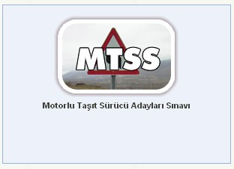
MEB TARAFINDAN YAPILAN SINAVLARDA GÖREVLENDİRME SORUNU: Milli Eğitim Bakanlığı, Eğitim Teknoloji Genel Müdürlüğünce yapılan MTSK-Açıkilköğretim/lise-DPYS-SBS v.b. gibi sınavlarda salon başkanı ve salon gözcüsü olarak GİH-YHS-THS-SHS sınıfında görev yapan eğitim çalışanlarının görevlendirilmemesi kurum içinde personeller arasında kadrosal ayrımcılık ve üvey evlat hissi uyandırmaktadır.

Ayrıca bu sınavlarda salon başkanı ve salon gözcüsü olarak görevlendirilen eğitim çalışanlarına bu görevlerinden dolayı yüksek ücret ödenerek mükafatlandırılmasının karşısında GİH-YHS-THS-SHS sınıfında görev yapan bazı eğitim çalışanlarının ise kurye, şoför,hizmetli ve kaloriferci gibi daha az ücret verilen görevler verilmesi eğitim çalışanları arasında huzursuzluk yaratmaktadır.
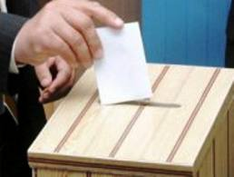
Kaldı ki; Türkiye’nin en önemli Yerel ve Genel Seçimlerinde eğitim çalışanları sandık başkanı v.b. olarak görev alabilirken, görevlerini ifa ettikleri Milli Eğitim Bakanlığının düzenlendiği sınavlarda salon başkanı veya salon gözcüsü olarak görevlendirilmemesi düşündürücüdür.

ÇÖZÜM: Milli Eğitim Bakanlığınca düzenlenen sınavlarda;
1- Milli Eğitim Bakanlığında GİH-YHS-THS-SHS sınıfında görev yapan eğitim çalışanları da salon başkanı ve salon gözcüsü olarak görevlendirilmelidir.
2- Bu sınavlarda sınavın yapılacağı il merkezi veya ilçe merkezleri dikkate alınarak tüm personellerin listeler halinde sırayla salon başkanı ve salon gözcüsü olarak görevlendirilmesi yapılmalıdır.
3- Sınavın yapılacağı okul ve kurumlardaki şoför, kurye, Kaloriferci veya Hizmetli olarak görevlendirilecek personellerinde aynı usulle liste halinde ve sırayla görevlendirilmesi yapılmalıdır.
4- Sınavlarda yapılan görevlendirmelerde tüm kadrolara eşit ve hakkaniyetle yaklaşılarak eğitim çalışanlarının “EĞİTİME HİZMET ZİNCİRİNE”dahil edilmesi sağlanmalıdır.

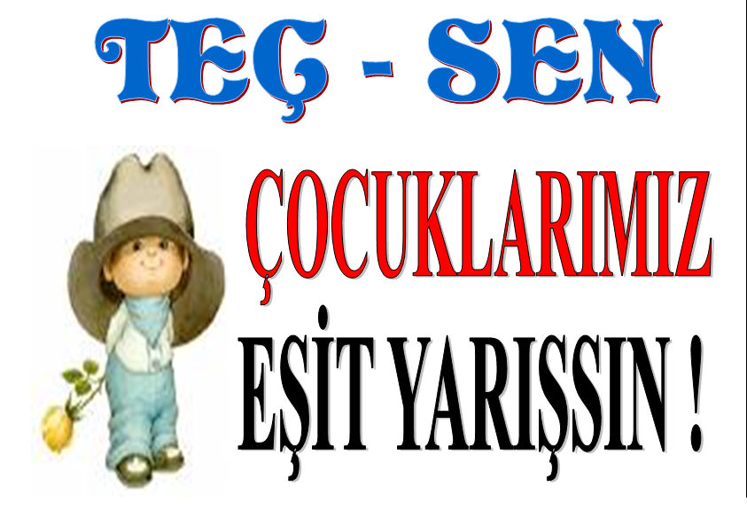
DPY SINAVLARINDA KONTENJAN SORUNU: Türkiye Genelinde maddî imkânlardan yoksun başarılı öğrencilerin, öğrenimlerini sürdürebilmeleri, eğitim öğretim alanında fakir ve zengin öğrencilerin öğrenim haklarının eşitlenmesi ve eğitimde fırsat eşitliğinin devlet imkanlarıyla sağlanması amacıyla Devlet Parasız Yatılılık ve Bursluluk sınavları yapılmaktadır.
Ancak; DPYS sınavına giren çocuklarımızın eşit yarışması gerekirken, kontenjan adı altında “Öğretmen Çocukları”na tanınan %15’lik kontenjan uygulaması Anayasamızın 10.maddesinde belirtilen “Kanun Önünde Eşitlik” ilkesine açıkça aykırıdır.
Oysaki, Anayasamızda yer alan bu hükümlerin aksine, Devlet Parasız Yatılılık ve Bursluluk sınavında "Kontenjan" adıyla bazı zümre ve sınıfta yer alan kişiler bir tarafa o zümre ve sınıfta yer alan kişilerin çocuklarına imtiyaz tanınmıştır.

ÇÖZÜM: DPYBS sınavının dayanağı olan "İlköğretim ve Ortaöğretim Kurumlarında Parasız Yatılılık, Burs ve Sosyal Yardımlar Yönetmeliğinde Kontenjanların dağılımı başlıklı 10.maddesinde yer alan “(1) Her yıl tespit edilen parasız yatılılık veya bursluluk kontenjanlarının; 2828 sayılı Sosyal Hizmetler ve Çocuk Esirgeme Kurumu Kanunu ile 5395 sayılı Çocuk Koruma Kanunu kapsamına giren öğrencilere yüzde 10'u, ailesinin oturduğu yerleşim biriminde ilköğretim okulu bulunmayan öğrencilere yüzde 5'i, çalışan, emekli olan veya vefat eden öğretmen çocuklarına yüzde 15'i ve diğer öğrencilere ise yüzde 70'i ayrılır.”
Hükmünde yer alan “çalışan, emekli olan veya vefat eden öğretmen çocuklarına yüzde 15'i ” İfadesinin madde metninden çıkarılmasıyla çocuklarımıza eşit yarışma imkanı sağlanacaktır.

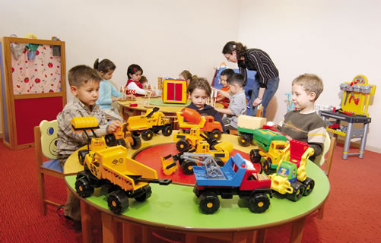
EĞİTİM ÇALIŞANLARINA AİT KREŞ VE ETÜT MERKEZİ SORUNU: Milli Eğitim Bakanlığı bünyesinde görev yapan eğitim çalışanlarının 0-6 yaş çocuklarının il/ilçe milli eğitim müdürlüklerinin ana binalarında veya en yakın uygun bir yerde KREŞ’lerinin olmaması, evli ve çalışan bayan eğitim çalışanlarının, çocuklarının bakımını üstlenmiş evlenmiş ama evliliğini sonlandırmış bayan ve erkek eğitim çalışanlarının en büyük problemleri arasındadır.

Öyle ki, evli ve çalışan bayan eğitim çalışanları çocuklarının bakımlarını sağlamak için “aylıksız izne” ayrılmalarına neden olacak kadar sıkıntılar içindedir. Ayrılmış eğitim çalışanları ise çocuklarının bakımını neredeyse aldıkları maaşın %70’ine yakınını bakıcılara vererek büyük problemlerle karşı karşıya kalmaktadırlar.

Ayrıca; eğitim çalışanlarının 6-12 yaş çocuklarının örgün eğitim dönemlerinde okul çıkışlarında boş kaldığı, anne ve babalarının çalışmaları nedeniyle çocuklarda problemlerin ortaya çıktığı görülmektedir. Evde yalnız kalan çocukların problemli büyüdükleri, ve evkazalarıyla karşı karşıya kaldıkları da gözlemlenmektedir.

ÇÖZÜM: Milli Eğitim Bakanlığınca kendi personelleri için İl/İlçe milli eğitim müdürlükleri binası bünyesinde veya en yakın uygun bir yerde sadece Eğitim çalışanlarının çocuklarının alınacağı “Kreş”lerin kurulması ve yine aynı usulle “Etüt Merkezleri”nin de Milli Eğitim Bakanlığının emriyle kurulması sağlanmalıdır.

YARDIMCI HİZMETLER SINIFINDA BULUNAN PERSONELİN BİR DEFAYA MAHSUS ÖĞRENİMLERİNE UYGUN HİZMET SINIFINA GEÇİŞİNİN SAĞLANMASI.

2005 yılında yapılan Toplu görüşmelerde imza altına alınan mutabakat metninin 11/b maddesinin uygulanması,(11/b maddesi: Yardımcı Hizmetler Sınıfında çalışanların öğrenim durumlarına göre diğer hizmet sınıflarına bir defaya mahsus olmak üzere sınavsız atanmalarının sağlanması,
